个人作业（Fight For GPA）说明文档

一、概述

本程序为一个简单的九宫格拼图的小游戏，玩家需要通过移动图片碎片完成拼图。程序由两个界面组成（启动界面和游戏界面），具有网络计分功能。

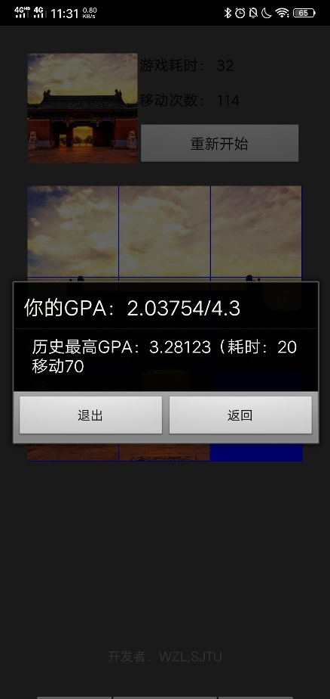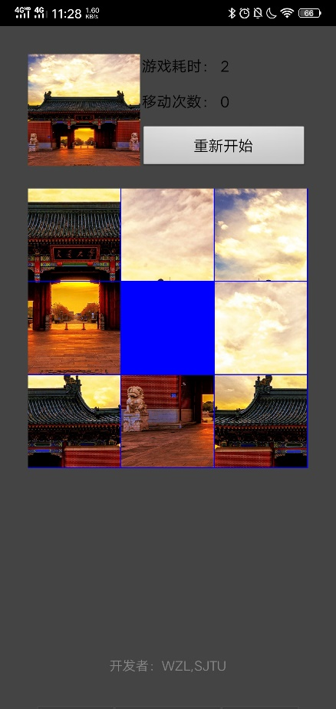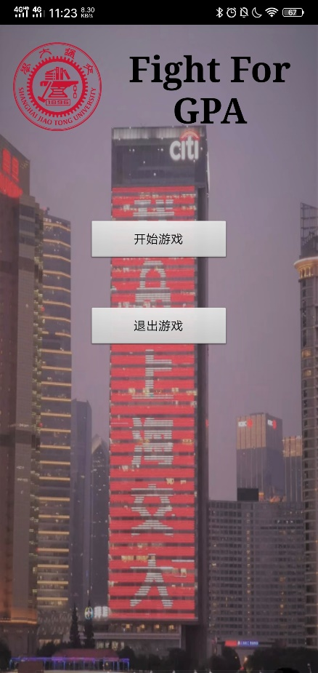二、游戏界面

三、游戏特色

1. 本游戏以交大、GPA为主题，较有特色，比较能吸引特定群体（交大学生）；

2. 本游戏在官网教程的基础上加入了音效，使玩家体验更好；

3. 在教程的基础上加入了一个启动界面，使程序使用更友好；

4. 原教程存在缺陷，碎片的随机排列有50%的几率出现无法还原的情况，本程序加入了一个判定是否可以还原的函数，解决了此问题。

四、代码块示意图

